**Министерство образования Республики Беларусь**

**Учреждение образования**

**«Белорусский государственный университет**

**информатики и радиоэлектроники»**

ФАКУЛЬТЕТ ИНФОРМАЦИОННЫХ ТЕХНОЛОГИЙ И УПРАВЛЕНИЯ

Кафедра интеллектуальных информационных технологий

**Лабораторная работа № 2**

**“Решение многокритериальных задач”**

**Отчет**

По дисциплине: Основы теории интеллектуальных систем

На тему: Система «Колонка»

Выполнил: Веркович Елизавета Васильевна, 221703

Проверил: Гракова Наталья Викторовна

**Минск 2023**

|  |  |  |  |  |
| --- | --- | --- | --- | --- |
| **#** | **Наименование критерия** | **Единица** | **Коэффициент a и b** | **Коэффициент s** |
| q1 | Частотный диапазон | балл | 0.2 | 5/балл |
| q2 | Баланс звука | балл | 0.3 | 5/балл |
| q3 | Громкость | балл | 0.1 | 5/балл |
| q4 | Удобство подключения | балл | 0.2 | 5/балл |
| q5 | Цена | балл | 0.2 | 5/балл |

## Критерии оценки систем типа “Колонка” по пятибалльной шкале

|  |  |
| --- | --- |
| **Частотный диапазон** | |
| Оценка | Требование |
| 5 | Аудиооборудование воспроизводит низкие, средние и высокие частоты с исключительной точностью, детализацией и широким диапазоном. |
| 4 | Аудиооборудование воспроизводит низкие, средние и высокие частоты с высокой точностью и детализацией |
| 3 | Аудиооборудование воспроизводит низкие и средние частоты достаточно точно и полно. |
| 2 | Аудиооборудование воспроизводит низкие частоты, но они могут быть несколько ограничены или не совсем точны |
| 1 | Аудиооборудование не воспроизводит низкие частоты или они значительно искажены. |

|  |  |
| --- | --- |
| **Баланс звука(оценка воспроизведения низких, средних и верхних частот, общей сбалансированности и качества звука)** | |
| Оценка | Требование |
| 5 | -отличная проработка низких, средних и верхних частот;  -отличная сбалансированность всех частот, звук идеально согласованный и естественный;  -отличное качество звука, полное отсутствие искажений и шумов. |
| 4 | -хорошая проработка низких, средних и высоких;  -хорошая сбалансированность всех частот, звук гармоничный и естественный;  -хорошее качество звука, минимальные искажения и шумы. |
| 3 | -сбалансированный уровень низких, средних и высоких частот;  -сбалансированный уровень всех частот, звук равномерный и согласованный;  -приемлемое качество звука без явных искажений и шумов. |
| 2 | -некоторое присутствие низких, средних и высоких частот, но недостаточная их проработка;  -некоторое смещение в сторону низких или высоких частот, но звук недостаточно сбалансированный;  -присутствуют некоторые искажения и шумы. |
| 1 | -недостаточно проработаны низкие, средние и высокие частоты;  -звук сильно смещен в сторону низких или высоких частот, отсутствует равномерность;  -низкое качество звука, присутствуют искажения и шумы. |

|  |  |
| --- | --- |
| **Громкость (качество и слышимость звука на низкой, средней и высокой громкости)** | |
| Оценка | Требование |
| 5 | высокая громкость, звук очень мощный и комфортный для слуха. |
| 4 | хорошая громкость, звук мощный и приятный для слуха. |
| 3 | умеренная громкость, звук слышен, но недостаточно заметен, звук чистый и комфортный для слуха. |
| 2 | - некоторое присутствие звука, но все еще слишком тихо, но звук недостаточно чистый и комфортный. |
| 1 | - звук слишком тихий, недостаточно сбалансированная средняя громкость, звук перекрывается другими частотами, звук режет слух и не приятен. |

|  |  |
| --- | --- |
| **Удобство подключения** | |
| Оценка | Требование |
| 5 | Легкое и быстрое подключение; соединение высокой надёжности; высокая дальность передачи звука. |
| 4 | Трудностей с подключением почти не возникает, подключение достаточно быстрое; соединений хорошей надёжности; хорошая дальность передачи звука. |
| 3 | Умеренная сложность с подключением устройства, требует не слишком много времени; соединение достаточно надёжное; средняя дальность передачи звука. |
| 2 | Подключение занимает некоторое время, возникают трудности при подключении; надёжность соединения ниже среднего; дальность передачи звука ниже среднего. |
| 1 | Устройство подключается трудно и долго; ненадёжное соединение; низкая дальность передачи звука. |

|  |  |
| --- | --- |
| **Цена** | |
| Оценка | Требование |
| 5 | До 50$ |
| 4 | 50 - 100$ |
| 3 | 100 - 150$ |
| 2 | 150 - 250$ |
| 1 | Более 250$ |

Описание нескольких систем

|  |  |  |  |  |  |
| --- | --- | --- | --- | --- | --- |
| Производитель | Частотный диапазон | Баланс звука | Громкость звука | Удобство подключения | Цена |
| MartinLogan | 5 | 5 | 5 | 3 | 2 |
| Denon | 4 | 4 | 4 | 2 | 2 |
| Pioneer | 3 | 4 | 3 | 3 | 3 |
| Samsung | 3 | 3 | 3 | 4 | 3 |
| JBL | 2 | 3 | 3 | 5 | 5 |

## Многокритериальная оценка

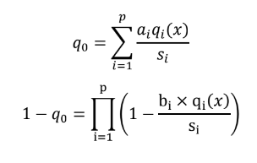

|  |  |  |
| --- | --- | --- |
| Производитель | Аддитивно | Мультипликативно |
| MartinLogan | 0.76 | 0.574 |
| Denon | 0.64 | 0.503 |
| Pioneer | 0.66 | 0.513 |
| Samsung | 0.68 | 0.521 |
| JBL | 0.72 | 0.546 |

## Граф предпочтений

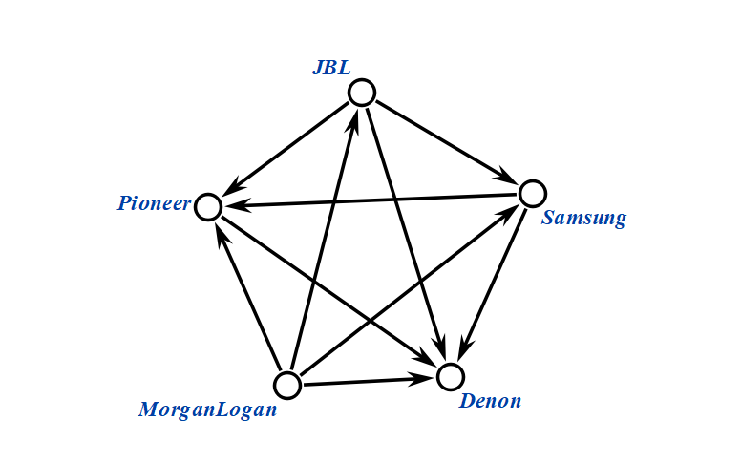

**Вывод:**

Из таблицы и соответствующего ей графа предпочтений, можно сделать вывод, что при заданных критериях оценки и их приоритетности, наилучшим вариантом стал производитель MorganLogan, а худшим – Denon.